ACUERDO/OGAIPO/CT/047/2023
ACUERDO MEDIANTE EL CUAL EL COMITÉ DE TRANSPARENCIA DEL OGAIPO CONFIRMA, MODIFICA O REVOCA LAS DETERMINACIONES QUE EN MATERIA DE CLASIFICACIÓN DE INFORMACIÓN CONFIDENCIAL, INFORMACIÓN CLASIFICADA COMO RESERVADA, AMPLIACIÓN DE PLAZO DE RESPUESTA, DECLARATORIA DE INEXISTENCIA DE INFORMACIÓN Y/O DECLARATORIA DE INCOMPETENCIA, EMITEN LAS UNIDADES ADMINISTRATIVAS DEL ÓRGANO GARANTE DE ACCESO A LA INFORMACIÓN PÚBLICA, TRANSPARENCIA, PROTECCIÓN DE DATOS PERSONALES Y BUEN GOBIERNO DEL ESTADO DE OAXACA. - - - - - - - - - - -

ANTECEDENTES
1.- En la primera sesión Ordinaria 2021 del Consejo General del Órgano Garante de Acceso a la Información Pública, Transparencia, Protección de Datos Personales y Buen Gobierno del Estado de Oaxaca, celebrada el día 12 de noviembre de 2021, el Consejo General del este Órgano, en su dualidad de Sujeto Obligado y Órgano Garante designó a las y los integrantes del Comité de Transparencia. - - - - - - - - - -
2.- En atención al R.R.A.I. 0454/2023/SICOM, originado a partir de la solicitud de acceso a la información con número de folio 202728523000111, recibido mediante el Sistema de Solicitudes de Información del Estado de Oaxaca (SISAI 2.0) este cuerpo colegiado admite y analiza lo conducente. - - - - - - - - - - - - - - - - - - - - - - - -

CONSIDERANDOS:
PRIMERO. - Con base en lo dispuesto por los artículos 44 fracción II de la Ley General de Transparencia y Acceso a la Información Pública y 73 fracción II de la Ley de Transparencia, Acceso a la Información Pública y Buen Gobierno para el Estado de Oaxaca, y 15 fracción IX del Reglamento Interno del Comité de Transparencia del Órgano Garante de Acceso a la Información Pública, Transparencia, Protección de Datos Personales y Buen Gobierno del Estado de Oaxaca.- - - - - - - - - - - - - - - - - - - - - - - - - - - - - - - - - - - - - - - - - - - - - - - - - - - - - - -
SEGUNDO. - Con fecha seis de junio de dos mil veintitrés fue recibido por este Órgano Colegiado el oficio con número OGAIPO/DGA/105/2023, de fecha seis de junio de dos mil veintitrés, signado por C. Rey Luis Toledo Guzmán, Director de Gobierno Abierto del OGAIPO mediante el cual se manifiesta que: - - - - - - - - - - - -
“ A efecto de poder rendir los alegatos solicitados por el C. Héctor Eduardo Ruíz Serrano, Responsable de la Unidad de Transparencia del OGAIPO, en alcance al Resolutivo Segundo de la Resolución del Expediente R.R.A.I. 0454/2023/SICOM de fecha 30 de mayo de 2023, originado a partir de la solicitud de acceso a la información con número de folio 202728523000111, efectuado vía SISAI 2.0 de la Plataforma Nacional de Transparencia y por el cual se manifiesta inconformidad con la respuesta recibida de la Dirección de Gobierno Abierto a mi cargo, señalando:
“NO ME DA ACCESO A LOS DOCUMENTOS SOLICITADOS DE LA INSTALACIÓN, PLAN Y PROCEDIMIENTO”. Sic). - - - - - - - - - - - - - - - - - - - - - - -
Para poder corroborar si la información o documentación solicitada obra en los archivos de esta Dirección a mi cargo, hago mención en que se realizó la búsqueda exhaustiva sin que se localizarán dichos archivos o documentos referentes a la instalación del Secretariado Técnico de Gobierno Abierto de Oaxaca 2023. Como sustento en lo anterior y en cumplimiento a lo señalado en la normatividad aplicable, las acciones realizadas fueron las siguiente: - - - - - - - - - - - - - - - - - - - - - - - - - - - -
- Se requirió a la Auxiliar de la Dirección de Gobierno Abierto Margarita Ortiz Hernández, realizar una búsqueda exhaustiva en sus archivos mediante el memorándum OGAIPO/DGA/103/2023, referente a la solicitud de información con número de folio: 202728523000111; documento que se adjunta al presente. - - - - - - - - - - - - - - - - - - - - - - - - - - - - - - - - - - - - - - - - -
- Mediante el memorándum OGAIPO/DGA/104/202 con fecha 05 de junio del 2023, la Auxiliar de la Dirección de Gobierno Abierto Margarita Ortiz Hernández informó que después de realizar una búsqueda exhaustiva el día lunes 5 de junio del presente año en el archivo de trámite de la Dirección de Gobierno Abierto que se resguarda en el librero y cajoneras de la Dirección, además de los equipos de cómputo y disco externo para la búsqueda de información digital de la misma, no se encontró expediente, documentos o información relacionados a la instalación, plan y procedimiento del Secretariado Técnico de Gobierno Abierto de Oaxaca 2023; documento que se adjunta al presente. - - - - - - - - - - - - - - - - - - - - - - - - - - - - - - - - - - - - - - -
- Se remite acuerdo de inexistencia de la información solicitada emitido por el suscrito y por la auxiliar; documento que se adjunta al presente. - - - - - - - - -
Por lo anterior, tengo a bien solicitar su amable intervención con la finalidad de poner a consideración del Comité de Transparencia la solicitud de inexistencia, con la finalidad de que se confirme, modifique o revoque la inexistencia de la información solicitada y emitir el acuerdo y acta correspondiente; Lo anterior, en términos del artículo 138 fracción II, en relación con los artículos 44 fracción II y 139 de la Ley General de Transparencia y Acceso a la Información Pública, 73 fracción II, 129 primer párrafo y 127 de la Ley de Transparencia, Acceso a la Información Pública y Buen Gobierno del Estado de Oaxaca; así como 3, 4, 8, 11 y 14 fracciones V y XIV del Reglamento Interno del Comité de Transparencia del OGAIPO.” (Sic.) - - - - - - -
TERCERO - El Comité de Transparencia del Órgano Garante de Acceso a la Información Pública, Transparencia, Protección de Datos Personales y Buen Gobierno del Estado de Oaxaca, con previo análisis a la solicitud de confirmación de declaratoria de inexistencia realizada por la Dirección de Gobierno Abierto del Órgano Garante de Acceso a la Información Pública, Transparencia, Protección de Datos Personales y Buen Gobierno del Estado de Oaxaca, y con fundamento en el artículo 138 fracción I de la Ley General de Transparencia y Acceso a la Información Pública, así como del artículo 127 fracción I de la Ley de Transparencia, Acceso a la Información Pública del Estado de Oaxaca, realizó las acciones conducentes : - - CUARTO – Que con fecha siete de junio de dos mil veintitrés siendo las diez horas con dos minutos, hicieron acto de presencia en el espacio que ocupa la Dirección de Gobierno Abierto del Órgano Garante de Acceso a la Información Pública, Transparencia, Protección de Datos Personales y Buen Gobierno del Estado de Oaxaca, los C.C. Luis Alberto Pavón Mercado, y Carlos Bautista Rojas, Presidente y Secretario Ejecutivo del Comité de Transparencia, respectivamente, para realizar la búsqueda exhaustiva considerando el año inmediato anterior de acuerdo al criterio 3/19 del Instituto Nacional de Transparencia, Acceso a la Información y Protección de Datos Personales de los archivos de la Dirección de Gobierno Abierto de la información solicitada referente a la resolución del Recurso de Revisión R.R.A.I. 0454/2023/SICOM, originado a partir de la solicitud de acceso a la información con número de folio 202728523000111, recibida vía electrónica a través del sistema SISAI 2.0 de la Plataforma Nacional de Transparencia. - - - - - - -
Los integrantes del Comité de Transparencia, los C.C. Luis Alberto Pavón Mercado, y Carlos Bautista Rojas, Presidente y Secretario Ejecutivo realizarón la búsqueda exhaustiva en el Archivo de Trámite de la Dirección de Gobierno Abierto, así como en los equipos de cómputo y en el disco externo que tienen bajo su resguardo, sin que se localizarán dichos archivos o documentos referentes a la instalación del Secretariado Técnico de Gobierno Abierto de Oaxaca 2023. (se anexa fotos) - - - -
El Comité de Transparencia del Órgano Garante de Acceso a la Información Pública, Transparencia, Protección de Datos Personales y Buen Gobierno del Estado de Oaxaca, una vez agotados los procedimientos correspondientes para la localización de la información solicitada referente a la resolución del Recurso de Revisión R.R.A.I. 0454/2023/SICOM, originado a partir de la solicitud de acceso a la información con número de folio 202728523000111, recibida vía electrónica a través del sistema SISAI 2.0 de la Plataforma Nacional de Transparencia, se determina lo siguiente: - - - - - - - - - - - - - - - - - - - - - - - - - - - - - - - - - - - - - - - - - - - -
ACUERDO:
PRIMERO: se CONFIRMA la declaratoria de inexistencia de información que emite la Dirección de Gobierno Abierto del Órgano Garante de Acceso a la Información Pública, Transparencia, Protección de Datos Personales y Buen Gobierno, respecto a la resolución del Recurso de Revisión R.R.A.I. 0454/2023/SICOM, originado a partir de la solicitud de acceso a la información con número de folio 202728523000111. - - - - - - - - - - - - - - - - - - - - - - - - - - - - - - - - - - - - - - - - - - - - - -
SEGUNDO: La Secretaría Ejecutiva del Comité de Transparencia del Órgano Garante de Acceso a la Información Pública, Transparencia, Protección de Datos Personales y Buen Gobierno del Estado de Oaxaca, hará del conocimiento a la unidad administrativa del Órgano Garante, las determinaciones tomadas por este Órgano Colegiado en materia de clasificación de información confidencial, información clasificada como reservada, ampliación de plazo de respuesta, declaratoria de inexistencia y/o declaratoria de incompetencia. - - - - - - - - - - - - - - -
TERCERO: Se instruye a la Secretaría Ejecutiva del Comité de Transparencia del Órgano Garante de Acceso a la Información Pública, Transparencia, Protección de Datos Personales y Buen Gobierno, para que el presente acuerdo se publique y actualice de acuerdo con la fracción XXXIX del artículo 70 de la Ley General de Transparencia y Acceso a la Información Pública en los sistemas electrónicos correspondientes. - - - - - - - - - - - - - - - - - - - - - - - - - - - - - - - - - - - - - - - - - - - - - - -
Así lo acordó, por unanimidad de votos, el Comité de Transparencia del Órgano Garante de Acceso a la Información Pública, Transparencia, Protección de Datos Personales y Buen Gobierno del Estado de Oaxaca, firmando sus integrantes al calce y margen, en la ciudad de Oaxaca de Juárez, Oaxaca, mediante la Cuadragésima Sexta Sesión Extraordinaria del Comité de Transparencia, celebrada el siete de junio del dos mil veintitrés para los efectos a que haya lugar. CONSTE. -

C. Luis Alberto Pavón Mercado.
Presidente.

C. Carlos Bautista Rojas.  Secretario Ejecutivo. | C. Sara Mariana Jara Carrasco.  Vocal Primera.
C. Rey Luis Toledo Guzmán. Vocal Segundo. | C. Jorge Fausto Bustamante García.  Comisario.
CBR*jmvv

MATERIAL FOTOGRAFICO ANEXADO

Dirección de Gobierno Abierto
(Archivo de Trámite)
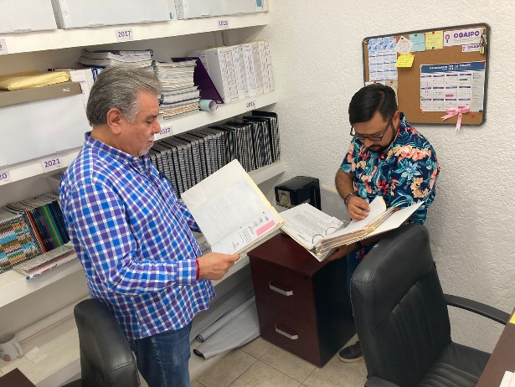 | 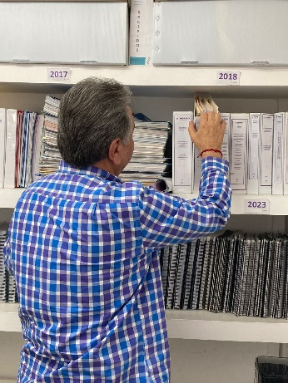
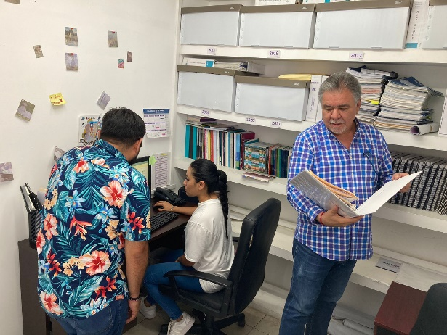 | 